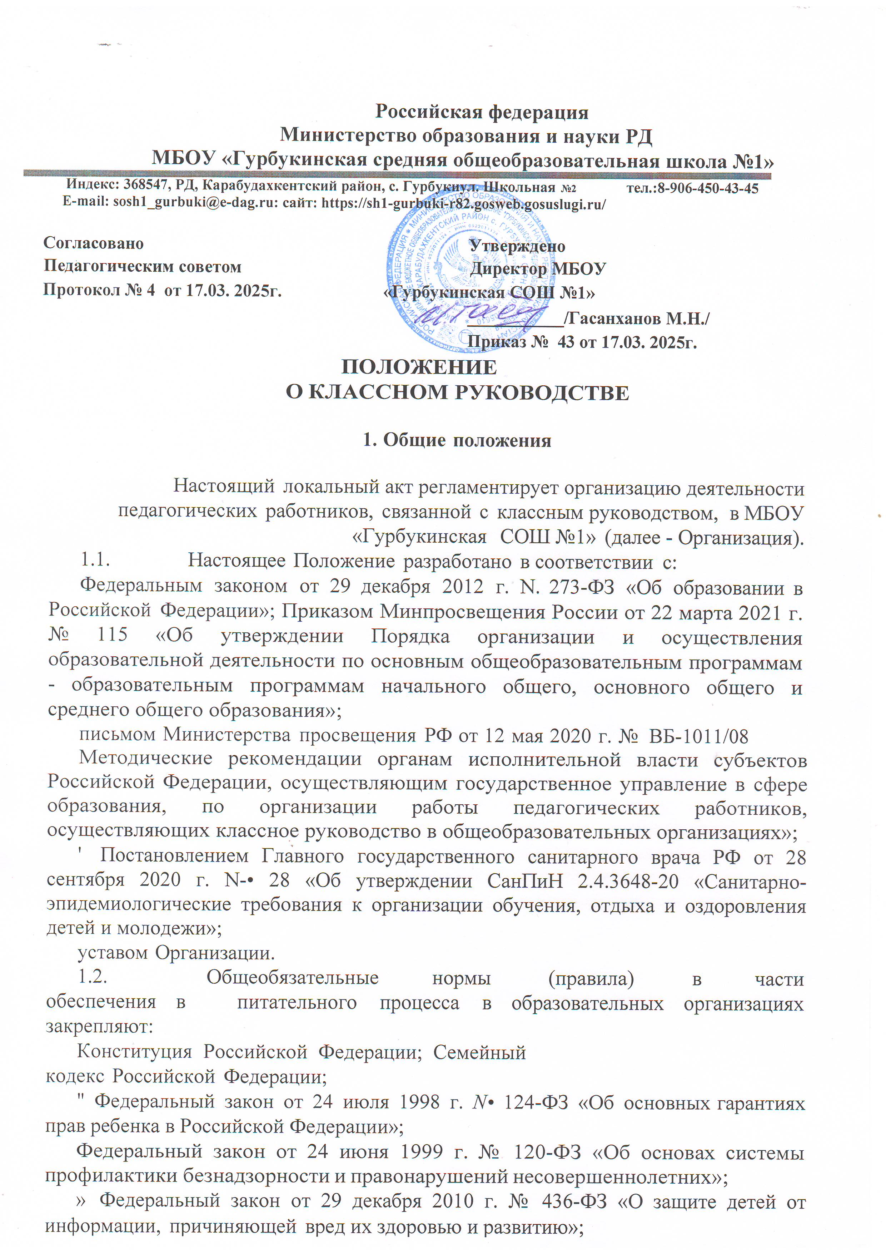

2

Указ Президента Российской Федерации от 7 мая 2012 г. № 597 «О

мероприятиях по реализации государственной социальной политики»;

G Указ Президента РФ от 21 июля 2020 г. № 474 «О национальных целях развития Российской Федерации на период до 2030 года»;

распоряжение Правительства Российской Федерации от 29 мая 2015 г. N. 996-p «Об утверждении Стратегии развития воспитания в Российской Федерации на период до 2025 года»;

приказы Минобрнауки России от 6 октября 2009 г. N. 373 «Об утверждении и введении в действие федерального государственного образовательного стандарта начального общего образования», от 17 декабря 2010 г. N. 1897 «Об утверждении федерального государственного образовательного стандарта основного общего образования», от 17 мая 2012 г. № 413 «Об утверждении федерального государственного образовательного стандарта среднего общего образования»;

Приказ Минобрнауки России от 11 мая 2016 г. № 536 «Об утверждении особенностей режима рабочего времени и времени отдыха педагогических и иных работников организаций, осуществляющих образовательную деятельность».

1. Цели, принципы, приоритетные задачи деятельности педагогических работников, связанной с классным руководством

t 2.1. Воспитательный процесс в Организации осуществляется в целях формирования и развития личности в соответствии с семейными и общественными духовно-нравственными и социокультурными ценностями.

* 1. Педагогический коллектив является основным субъектом, обеспечивающим достижение целей личностного развития и воспитания в рамках реализации образовательных программ Организации, разработанных в соответствии с требованиями ФГОС общего образования.
  2. Важнейшими принципами организации социально значимых задач и содержания воспитания и успешной социализации обучающихся следует считать:

oпoру на духовно-нравственные ценности народов Российской

Федерации, исторические и национально-культурные традиции; нравственный пример педагогического работника;

признание определяющей роли семьи ребенка и соблюдение прав

родителей (законных представителей) несовершеннолетних обучающихся;

# обеспечение защиты прав и соблюдение законных интересов каждого

ребенка, в том числе гарантий доступности ресурсов системы образования; кооперацию и сотрудничество субъектов системы воспитания (семьи,

общества, государства, образовательных и научных организаций).

* 1. Приоритетными задачами деятельности по классному руководству, соответствующими государственным приоритетам в области воспитания и социализации обучающихся, являются:



создание благоприятных психолого-педагогических условий в классе путем гуманизации межличностных отношений, формирования навыков общения обучающихся, детско-взрослого общения, основанного на принципах взаимного уважения и взаимопомоши, ответственности, коллективизма и социальной солидарности, недопустимости любых форм и видов травли, насилия, проявления жестокости;

формирование у обучающихся высокого уровня духовно-нравственного развития, основанного на принятии общечеловеческих и российских традиционных духовных ценностей и практической готовности им следовать; формирование внутренней позиции личности обучающегося по отношению к негативным явлениям окружающей социальной действительности, в частности по отношению к кибербуллингу, деструктивным сетевым сообществам, употреблению различных веществ, способных нанести вред здоровью человека; культу насилия, жестокости и

агрессии; обесцениванию жизни чeлoвeкa и др.;

формирование у обучающихся активной гражданской позиции, чувства ответственности за свою страну, причастности к историко-культурной общности российского народа и судьбе России, включая неприятие попыток пересмотра исторических фактов, в частности событий и итогов Второй мировой войны.

* 1. Условиями успешного решения обозначенных задач являются:

 выбор эффективных педагогических форм и методов достижения результатов духовно-нравственного воспитания и развития личности обучающихся на основе опыта и традиций отечественной педагогики, активного освоения успешных современных воспитательных практик, непрерывного развития педагогической компетентности;

реализация процессов духовно-нравственного воспитания и социализации обучающихся с использованием ресурсов социально- педагогического партнерства;

взаимодействие с родителями (законными представителями) несовершеннолетних обучающихся, повышение их педагогической компетентности, в том числе в вопросах информационной безопасности детей, методах ограничения доступности интернет-ресурсов, содержащих информацию, причиняющую вред здоровью и развитию детей, поддержка семейного воспитания и семейных ценностей, содействие формированию ответственного и заинтересованного отношения семьи к воспитанию детей;

обеспечение защиты прав и соблюдения законных интересов каждого ребенка в области образования посредством взаимодействия с членами педагогического коллектива Организации, органами социальной защиты, охраны правопорядка и т.д.;

участие в организации комплексной поддержки детей,

находящихся в

состава и содержания действий, выполняемых при его осуществлении как

конкретного вида дополнительной педагогической деятельности, которую педагогический работник принимает на себя добровольно на условиях дополнительной оплаты и надлежащего юридического оформления.

2.7. Классное руководство не связано с занимаемой педагогическим работником должностью и не входит в состав его должностных обязанностей. Оно непосредственно вытекает из сущности, целей, задач, содержания и специфики реализации классного руководства как вида педагогической деятельности.

" 2.8. Специфика осуществления классного руководства состоит в том, что воспитательные цели и задачи реализуются соответствующим педагогическим работником как в отношении каждого обучающегося, так и в отношении класса как микросоциума. Необходимо учитывать индивидуальные возрастные и личностные особенности, образовательные запросы, состояние здоровья, семейные и прочие условия жизни обучающихся, а также характеристики класса как уникального ученического сообщества с определенными межличностными отношениями и групповой динамикой.

* 1. Педагогический работник, осуществляющий классное руководство, не является единственным субъектом воспитательной деятельности. Поэтому

он должен постоянно взаимодействовать с семьями обучающихся, другими педагогическими работниками Организации, взаимодействующими с учениками его класса, а также администрацией Организации.

* 1. Воспитательный процесс и социализация обучающихся осуществляются в открытом социуме, с использованием всех его ресурсов. Поэтому педагогический работник, осуществляющий классное руководство, взаимодействует также с внешними партнерами, способствующими достижению принятых целей.
* 2.11. Педагогический работник, осуществляя классное руководство, выполняет широкий спектр обязанностей, относящихся непосредственно к педагогической, а не к управленческой деятельности. Действия, относящиеся к .анализу, планированию, организации, контролю процесса воспитания и социализации, координирующие действия являются вспомогательными для достижения педагогических целей и результатов, а не смыслом и главными функциями, связанными с классным руководством.

2.12. При организации обучения в электронной форме и (или) с использованием дистанционных образовательных технологий педагогический работник, осуществляющий классное руководство, полняет функцию координатора между обучающимися, родителями (законными представителями) и учителями-предметниками.

, **3. Содержание деятельности клаееного руководителя**

* 1. В деятельности, связанной с классным руководством, выделяются инвариантная и вариативная части.

5

* 1. Инвариантная часть содержит следующие блоки:
     1. Личностно ориентированная деятельность по воспитанию и социализации обучающихся в классе, включая:
        + содействие повышению дисциплинированности и академической успешности каждого обучающегося, в том числе путем осуществления контроля посещаемости и успеваемости;

- обеспечение включенности всех обучающихся в воспитательные мероприятия по приоритетные направлениям деятельности по воспитанию и социализации;

* + - * содействие успешной социализации обучающихся путем организации мероприятий и видов деятельности, обеспечивающих формирование у них опыта социально и личностно значимой деятельности, в том числе с использованием возможностей волонтерского движения, детских общественных движений, творческих и научных сообществ;

- осуществление индивидуальной поддержки каждого обучающегося класса на основе изучения его психофизиологических особенностей, социально-бытовых условий жизни и семейного воспитания, социокультурной ситуации развития ребенка в семье;

* + - * выявление и поддержку обучающихся, оказавшихся в сложной жизненной ситуации, оказание помощи в выработке моделей поведения в р личных трудных жизненных ситуациях, в том числе проблемных, стрессовых и конфликтных;
      * выявление и педагогическую поддержку обучающихся, нуждающихся

 в психологической помощи;

профилактику наркотической и алкогольной зависимости, табакокурения, употребления вредных для здоровья веществ;

* + - * формирование навыков информационной безопасности;
      * содействие образовательными

формированию у детей с устойчивыми низкими результатами мотивации к обучению, развитию у них

познавательных интересов;

- поддержку талантливых обучающихся, в том числе содействие развитию их способностей;

* + - * обеспечение защиты прав и соблюдения законных интересов о8учающихся, в том числе гарантий доступности ресурсов системы образования.
    1. Деятельность по воспитанию и социализации обучающихся, осуществляемая с классом как социальной группой, включая:
       - изучение и анализ характеристик класса как малой социальной группы;
       - регулирование и гуманизацию межличностных отношений в классе, формирование благоприятного психологического климата, толерантности и навыков общения в полиэтнической, поликультурной среде;
       - формирование ценностно ориентационного единства в классе по отношению к национальным, общечеловеческим, семейным ценностям, здоровому образу жизни, активной гражданской позиции, патриотизму,

6

чувству ответственности за будущее страны; признанию ценности достижений и самореализации в учебной, спортивной, исследовательской, творческой и иной деятельности;

” - организацию и поддержку всех форм и видов конструктивного взаимодействия обучающихся, в том числе их включенности в волонтерскую деятельность и в реализацию социальных и образовательных проектов;

* выявление и своевременную коррекцию деструктивных отношений, создающих угрозы физическому и психологическому здоровью обучающихся;
* профилактику девиантного и асоциального поведения обучающихся, в

том числе всех форм проявления жестокости, насилия, травли в детском коллективе.

* + 1. Осуществление воспитательной деятельности во взaимoдeйcтвии с родителями (законными представителями) несовершеннолетних обучающихся, включая:

" - привлечение родителей (законные представителей) к сотрудничеству в интересах обучающихся в целях формирования единых подходов к воспитанию и создания наиболее благоприятных условий для развития личности каждого ребенка;

* + - * регулярное информирование родителей (законных представителей) об особенностях осуществления образовательного процесса в течение учебного г а, основных содержательных и организационных изменениях, о внеурочных мероприятиях и событиях жизни класса;
      * координацию взаимосвязей между родителями (законными представителями) несовершеннолетних обучающихся и другими участниками образовательных отношений;

- содействие повышению педагогической компетентности родителей

(законных представителей) путем организации целевых мероприятий, оказания консультативной помощи по вопросам обучения и воспитания, личностного развития детей.

* + 1. Осуществление воспитательной деятельности во взаимодействии с педагогическим коллективом, включая:
       - взаимодействие с членами педагогического коллектива с целью разработки единых педагогических требований, целей, задач и подходов к обучению и воспитанию с учетом особенностей условий деятельности Организации;

# взаимодействие с администрацией и учителями учебных предметов по

вопросам контроля и повышения результативности учебной деятельности обучающихся и класса в целом;

* + - * взаимодействие с педагогом-психологом, социальным педагогом и педагогами дополнительного образования по вопросам изучения личностных особенностей обучающихся, их адаптации и интеграции в коллективе класса, построение и коррекции индивидуальных траекторий личностного развития;
      * взаимодействие с учителями учебных предметов и педагогами дополнительного образования по вопросам включения обучающихся в

7

различные формы деятельности: интеллектуально-познавательную, творческую, трудовую, общественно полезную, художественно- эстетическую, физкультурно-спортивную, игровую и др.;

взаимодействие с педагогом-организатором, библиотекарем, педагогами дополнительного образования по вопросам вовлечения обучающихся класса в систему внеурочной деятельности, организации внешкольной работы, досуговых и каникулярных мероприятий;

* + - * взаимодействие с педагогическими работниками и администрацией по вопросам профилактики девиантного и асоциального поведения обучающихся;
      * взаимодействие с администрацией и педагогическими работниками (социальным педагогом, педагогом-психологом и др.) с целью организации комплексной поддержки обучающихся, находящихся в трудной жизненной ситуации.
    1. Участие в осуществлении воспитательной деятельности во

взаимодействии с социальными партнерами, включая:

* + - * участие в организации работы, способствующей профессиональному самоопределению обучающихся;

' - участие в организации мероприятий по различным направлениям воспитания и социализации обучающихся в рамках социально- педагогического партнерства с привлечением организаций культуры, спорта, дополнительного образования детей, научных и образовательных организаций;

* + - * участие в организации комплексной поддержки детей из групп риска, находящихся в трудной жизненной ситуации, с привлечением работников социальных служб, правоохранительных органов, организаций сферы здравоохранения, дополнительного образования детей, культуры, спорта, профессионального образования.
  1. Вариативная часть деятельности по классному руководству формируется в зависимости от контекстных условий и текущие задач Организации.

4. Права педагогических работников, осуществляющих классное руководство

Педагогический работник, осуществляющий классное руководство, с учетом локальных нормативных актов Организации имеет следующие права:

* самостоятельно определять приоритетные направления, содержание, формы работы и педагогические технологии для осуществления воспитательной деятельности, выбирать и разрабатывать учебно- методические материалы на основе ФГОС общего образования с учетом контекстных условий деятельности;
* вносить на рассмотрение администрации, педагогического совета,

# коллегиальных органов управления предложения, касающиеся



совершенствования образовательного процесса, условий воспитательной деятельности как от своего имени, так и от имени обучающихся класса, родителей (законных представителей) несовершеннолетних обучающихся;

* участвовать в разработке проектов локальных нормативных актов в части организации воспитательной деятельности и осуществлении контроля ее качества и эффективности;

i, - самостоятельно планировать и организовывать участие обучающихся в воспитательных мероприятиях;

* получать своевременную методическую, материально-техническую и иную помощь от руководства и коллегиальных органов управления для реализации задач по классному руководству;
* приглашать в Организацию родителей (законных представителей) несовершеннолетних обучающихся по вопросам, связанным с осуществлением классного руководства;
* - давать обязательные распоряжения обучающимся своего класса при подготовке и проведении воспитательных мероприятий;

- посещать уроки и занятия, проводимые педагогическими работниками (по согласованию), с целью корректировки их взаимодействия с отдельными обучающимися и с коллективом обучающихся класса;

- защищать собственную честь, достоинство и профессиональную

репутацию в случае несогласия с оценками деятельности со стороны администрации, родителей (законных представителей) несовершеннолетних обучающихся, других педагогических работников;

*-* повышать свою квалификацию в области педагогики и психологии,

теории и методики воспитания, организации деятельности, связанной с

классным руководством.

5. Оценка эффективности деятельности педагогических

работников по классному руководству

* 1. Оценка деятельности педагогических работников, осуществляющих классное руководство, позволяет определить направления ее совершенствования и поощрить педагогических работников, которые наиболее эффективно осуществляют классное руководство.
  2. Эффективность деятельности педагогических работников, осуществляющих классное руководство, определяется достигаемыми за определенный период времени конечными результатами деятельности и их соответствием ключевым целям воспитания и социализации обучающихся.
  3. К критериям эффективности процесса деятельности, связанной с

классным руководством, относиться

комплексность как степень охвата в воспитательном процессе ‘ направлений, обозначенных в нормативных документах;

адресность как степень учета в воспитательном процессе возрастных и

личностных особенностей детей, характеристик класса;

9

инновационность как степень использования новой по содержанию и формам подачи информации, личностно значимой для современных обучающихся, интересных для них форм и методов взаимодействия, в том числе интернет-ресурсов, сетевых сообществ, ведения блогов и т.д.;

системность как степень вовлеченности в решение воспитательных задач разных субъектов воспитательного процесса.

i 5.4. Результаты оценки эффективности деятельности по классному руководству должны стать основой для поощрения лучших практик классного руководства.

# Заключительные положения

* 1. Настоящее Положение вступает в силу с момента подписания руководителем Организации соответствующего приказа.
  2. Настоящее Положение размещается для ознакомления на официальном сайте Организации в десятидневный срок после вступления в силу.
  3. Срок действия Положения: до внесения изменений.

